**Cahier des charges**

********

**1. Présentation du projet**

### **/ Une plateforme de vente directe pour les producteurs locaux**

Marre des orchidées d'Australie, et des roses du Kenya! Pas besoin d'aller chercher si loin pour faire plaisir alors qu'il existe une myriade de belles fleurs oubliées sous nos latitudes. L'idée est de proposer une plateforme sur laquelle les horticulteurs français pourraient proposer leurs giroflées, delphiniums, myosotis et autres renoncules en vente directe.

L’utilisateur pourra choisir de filtrer les produits par prix, par mot-clé ou par catégorie (mariages, enterrements...).

Ce projet répond au besoin de **relocaliser la production et la vente** de fleurs, en proposant un outil pour **valoriser la filière française,** faciliter **les échanges et transactions entre producteurs et particuliers,** et favoriser l’achat de fleurs **locales et de saison**.

Ainsi il s’agit de développer une plateforme de type « marketplace » pour réunir sur un même site des producteurs de toute la France, et leur permettre de **vendre leurs produits sans intermédiaire** en leur offrant **une interface sobre, agréable et ergonomique** pour mettre en vente leurs produits facilement.

// bullet points (besoin/objectifs)

**2. Spécifications fonctionnelles**

**/ Le MVP**

Dans un premier temps il s’agit de définir le Minimum Viable Product, un produit sans fioritures mais fonctionnel.

Dans ces fonctionnalités indispensables on peut noter :

- une barre de navigation permettant de se déplacer entre les différentes pages du site

- une page listant les produits en vente sur le site

- la possibilité de s’authentifier (comme vendeur, comme acheteur) et de modifier ou supprimer son profil

- la possibilité d’ajouter/modifier/supprimer des produits (gestion stock) dans sa boutique (vendeur)

- la possibilité pour le vendeur et pour le client de consulter ses commandes en cours, et celles passées

- la possibilité pour l’acheteur de sélectionner des produits et d’accéder à son panier (depuis toutes les pages) pour ajouter/supprimer des produits

- la possibilité (depuis toutes les pages) de se déconnecter

- la possibilité de rechercher des produits de manière plus personnalisée, grâce à des filtres (catégories, fourchette de prix…) ou des mots-clés dans une barre de recherche (mariage, tulipe...)

- une page listant les producteurs/vendeurs ayant des boutiques sur le site, leur contact & adresse

**/ Les évolutions potentielles**

Puis on s’intéresse aux fonctionnalités à implémenter par la suite :

- la possibilité pour le vendeur de modifier le statut de la commande (traitée, envoyée, livrée)

- lister les résultats par prix croissant/décroissant, du plus récent/plus ancien

- la possibilité de faire une recherche de produit par géolocalisation

- la possibilité de contacter directement les producteurs via un chat pour obtenir un devis (événement, demande particulière) ou échanger sur une commande

- la possibilité de s’authentifier comme acheteur professionnel (pour les hôteliers, fleuristes, avec taxes différentes, prix et quantités adaptés)

- notification de l’admin à chaque création de compte pro

- la possibilité pour un producteur de mettre en avant un produit de sa boutique par un bandeau “Bouquet du Moment” en tête de page

- la possibilité de laisser un avis sur un produit (+ modération des avis par l’admin si enfreint les règles)

- la possibilité de se connecter en tant qu’admin et d’accéder à son espace

- la possibilité pour l’admin de voir les producteurs, les commandes, de supprimer un produit ou le compte d’un vendeur du site (travail de modération/contrôle sur l’application)

**3. Spécifications techniques**

**/ La liste des technologies nécessaires**

**Frontend :**

- React-Redux, pour construire une interface réactive, rapide et fluide, et pouvoir réutiliser certains composants

- Sass, pour construire le style des pages et appliquer facilement la charte graphique dans chaque fichier scss grâce à l’import de variables

-

Surge, pour envoyer des requêtes au serveur et récupérer les datas dont nous aurons besoin

- Firebase Storage, pour héberger les photos des produits, voir aussi Cloudinary

- éventuellement GSAP pour animer des éléments (notamment le menu mobile)

**Backend :**

- une API en NodeJS avec un serveur Express, pour générer une interface organisée et sécurisée qui saura gérer le transfert et le traitement des données entre notre front et la base de données

- // (Express-session) => voir local storage

- bcrypt, pour hasher les mots de passes et pour les stocker cryptés dans la bdd

- Email-validator, pour valider le format d’une adresse mail

- multer, pour recevoir et traiter les datas de l’utilisateur

- une base de données PostgreSQL doublée de l’ORM Sequelize pour faciliter les associations et nous permettre de faire des requêtes SQL complexes.

**Test unitaires :**

- Mocha et Chai

**Déploiement :**

- Heroku pour l’API

- Surge pour l’UI

**/ La cible du projet**

Les fleurs étant un produit largement consommé, et non réduit à une frange sociologique de la population, le souci principal doit être l’**ergonomie, la simplicité d’utilisation et l’accessibilité** de l’application. Pour répondre aux exigences du marché et au comportement des utilisateurs, le site devra être entièrement **responsive** pour une utilisation mobile fonctionnelle et agréable.

**Les navigateurs compatibles**

Par souci d’accessibilité, l’application devra être compatible avec tous navigateurs.

Pour les versions d’Internet Explorer 11 et antérieures, un transpileur JavaScript (Babel) sera utilisé afin d’optimiser la compatibilité.

**/ L’arborescence de l’application**

(png aussi disponible dans le drive)

Nouveau

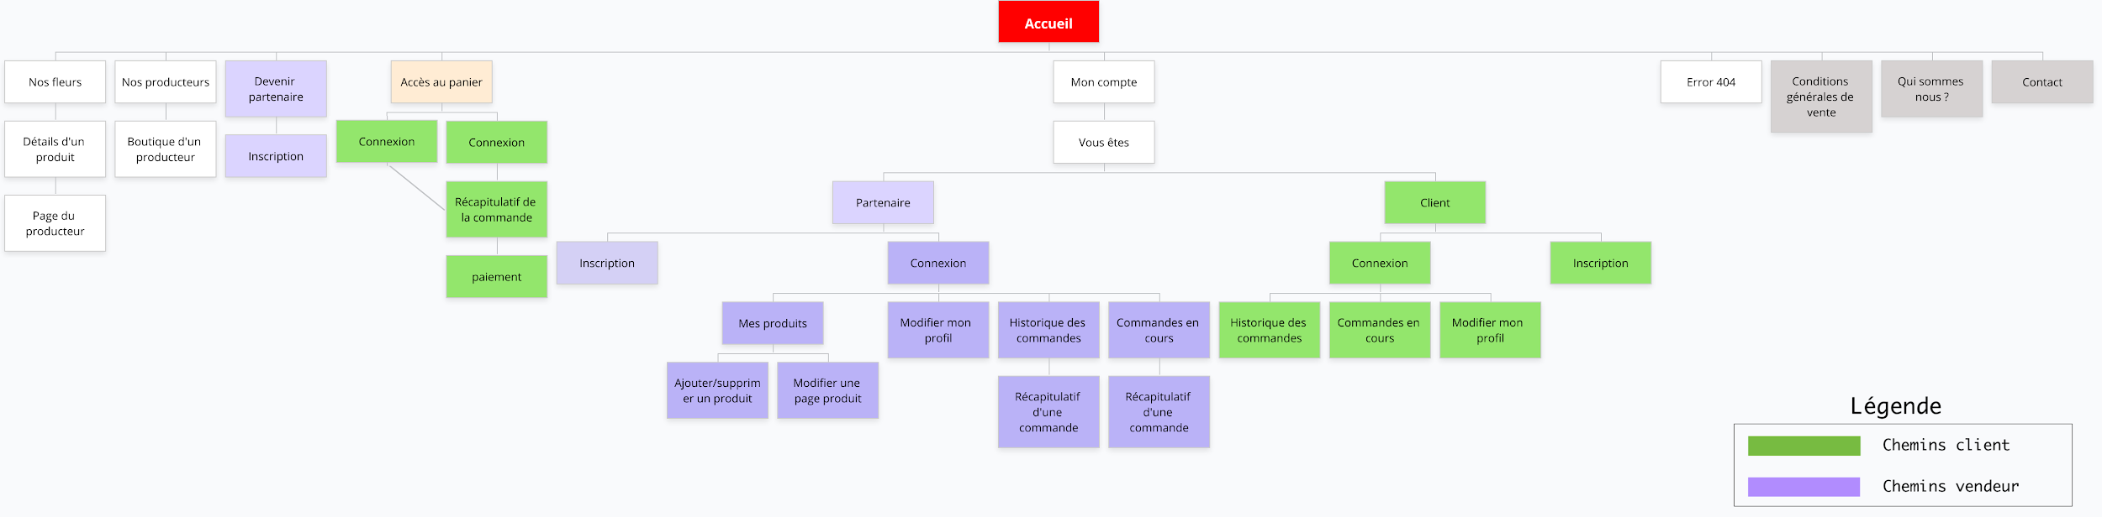

Ancien

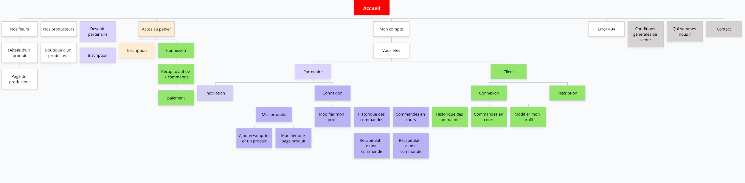

**/ Liste des routes (front)**

Accueil: ‘/’

Nos fleurs: ‘/nos-fleurs’

Un produit: ‘/nos-fleurs/:id/:slug’

Nos producteurs: ‘/nos-producteurs’

// Devenir partenaire: redirect vers ‘/inscription/pro’

// Mon compte: (pas de route, juste une modale pour dispatcher le user entre connexion, inscription client, inscription pro)

Inscription-client: ‘/inscription/client’

Panier: ‘/panier’

Récapitulatif de commande, confirmation adresse + paiement: ‘/panier/confirmation-commande’

Commande validée: ‘/commande-validee’

Espace personnel: ‘/mon-espace’

// commandes en cours + passées directement sur /mon-espace pour les clients

(menus déroulants)

// éditer profil depuis une modale

Espace personnel pro: ‘/mon-espace-pro’

// commandes en cours depuis l’espace pro (menu déroulant)

Historique de commandes pro: ‘/mon-espace-pro/historique-commandes’

Stock: ‘/mon-espace-pro/stock’

// éditer profil depuis une modale

Qui sommes-nous: ‘/qui-sommes-nous’

Conditions Générales de Vente: ‘/cgv

// routes admin:

Login admin: ‘/admin’

Espace admin: ‘/admin/mon-espace’

Commandes en cours: ‘/admin/mon-espace/commandes-en-cours’

Historique commandes: ‘/admin/mon-espace/historique-commandes’

Modération comptes clients: ‘/admin/mon-espace/clients’

Modération comptes pro:‘/admin/mon-espace/sellers’

Modération produits: ‘/admin/mon-espace/products’

**4. Composition et rôles de l’équipe**

**Abdoula Voraev :** développeur / Lead Back

**Djabraïl Voraev :** développeur / Lead Front

**Thibaut Jouet :** développeur / Git Master / Référent Sass

**Jeanne Lemière :** développeuse / Product Owner / Scrum Master

// Les rôles de référents techniques sur des technos particulières sont encore à déterminer